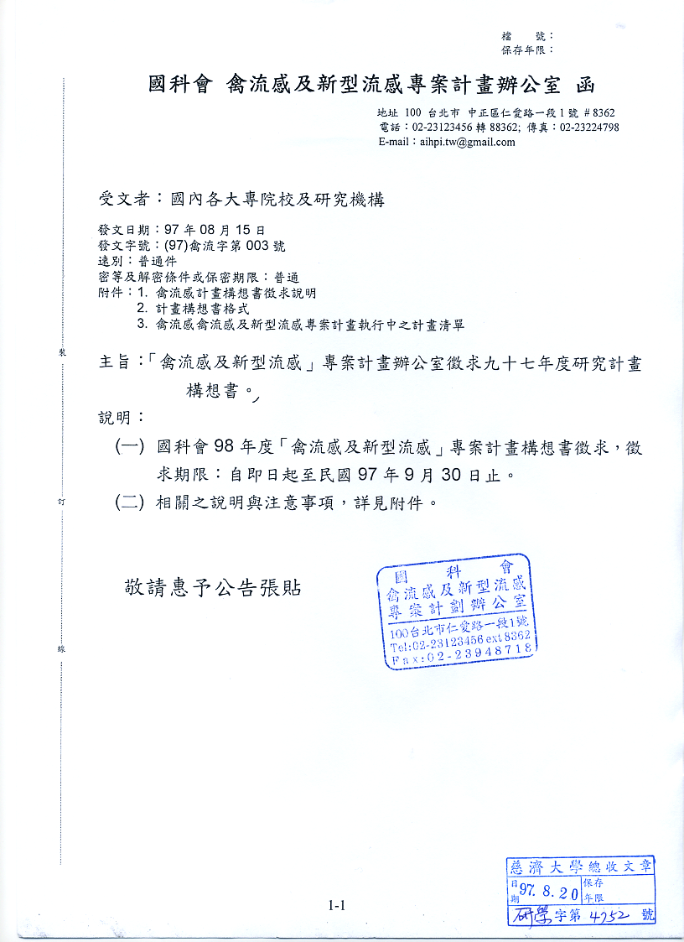

禽流感及新型流感專案計畫辦公室
98年度徵求「禽流感及新型流感專案計畫」構想書徵求說明
● 構想書撰寫及申請：
一、延續性計畫
- 申請資格：95及96年度已獲補助之多年期計畫（執行期限至98年7月31日止）之計畫主持人，可依其已執行之計畫成果所需，提出執行期限為一年期之延續計畫構想書，未提出者視同放棄申請。
- 計畫型別：依原獲補助計畫之計畫型別。
3. 執行期限：1年(民國98年8月1日至民國99年7月31日)。
- 計畫件數：依本會計畫件數規範原則辦理：除五大類目標導向之特殊研究計畫外，含本專案計畫，每位主持人至多補助2件研究計畫(若計畫主持人曾獲傑出研究獎，則可為3件)，且優先順序列為最後一件。
- 申請資料：① 計畫構想書(中文或英文，請擇一撰寫)。
②原執行計畫至97年8月底之成果報告(整合型計畫含各子計畫之成果報告)
③個人資料表(主持人及共同計畫主持人；整合型計畫含子計畫主持人)
④AB表(主持人及共同計畫主持人；整合型計畫含子計畫主持人)
⑤計畫構想書及成果報告撰寫格式，請進入國科會生物處網站(http://www.nsc.gov.tw/bio ) 參閱及下載使用。
上述1-4項資料各一式4份，以供審查。

二、新計畫
1. 申請資格：專任於國科會專題計畫補助機構，且具本會專題計畫主持人資格者。提出新計畫構想書之計畫主持人，請先參閱附件「禽流感與新型流感專案計畫執行中之計畫清單」（詳附件），並避免將申請之研究題材及內容重複（疊），提出新計畫之構想書。
2. 計畫型別：個別型或整合型計畫請擇一。
- 執行期限：1年(民國98年8月1日至民國99年7月31日) 。
- 計畫件數：依本會計畫件數規範原則辦理：除五大類目標導向之特殊研究計畫外，含本專案計畫，每位主持人至多補助2件研究計畫(若計畫主持人曾獲傑出研究獎，則可為3件)，且優先順序列為最後一件。
- 申請資料：① 計畫構想書(中文或英文，請擇一撰寫)。
②個人資料表(主持人及共同計畫主持人；整合型計畫含子計畫主持人)
③ AB表(主持人及共同計畫主持人；整合型計畫含子計畫主持人)
④計畫構想書及成果報告撰寫格式，請進入國科會生物處網站(http://www.nsc.gov.tw/bio ) 參閱及下載使用。
上述1-3項資料各一式4份，以供審查。
● 構想書申請案受理：
1. 受理期限：即日起至97年9月30日止。
2. 受理方式：請備齊申請資料之紙本，各一式4份及電子檔光碟1份，於截止日前，逕寄「禽流感與新型流感專案計劃辦公室」聯絡人收件(不必備公函)。
3.聯絡方式：
禽流感及新型流感專案計畫辦公室
聯絡地址：
100台北市 仁愛路一段1號1507室 「禽流感及新型流感專案計畫辦公室」
電話：02-23123456轉88362; 傳真：02-23224798; 02-23948718
E-mail: aihpi.tw@gmail.com
聯絡人:
簡榮村 博士
E-mail: amydus94@gmail.com/ jtchien@nsc.gov.tw
蔡明娟 小姐
E-mail: mingg26@gmail.com
備註：
◎延續性計畫之構想書若獲推薦撰寫完整計畫書之申請人，於提出完整計畫書時，可由原執行計畫之計畫書延伸，申請時資料含①原計畫書，②執行成果③延續計畫執行之預算與工作內容。

行政院國家科學委員會
禽流感及新型流感專案計畫—構想書
一、基本資料 申請編號
計 畫 類 別 |  | 禽流感及新型流感專案計畫
計 畫 型 別 |  | ◻延續性計畫 ◻新計畫
研 究 型 別 |  | ◻個別型計畫 ◻整合型計畫
計 畫 歸 屬 |  | ◻生物處
申 請 機 關 |  |  | 申請系所  （單位）
本計畫主持人姓名 |  |  | 職 稱
本 計 畫  名 稱 | 中 文
本 計 畫  名 稱 | 英 文
整合型總計畫名稱
整合型總計畫主持人 |  |  | 聯絡電話
全程執行期限 |  | 自民國 98 年 08 月 01 日起至民國 99 年 07 月 31 日
研 究 組 別 |  | ◻ 獸醫組 (Veterinary Researches)  ◻ 病毒組（Virology）  ◻ 新藥研發組（Novel Drug Development）  ◻ 臨床及流行病學組（Clinical Epidemiological Researches）
本計畫為壹年期之計畫，執行期限： 民國98年08月01日至民國99年7月31日
計 畫 連 絡 人 |  | 姓名： 電話：(公) (宅)
通 訊 地 址
傳 真 號 碼 |  |  | E-MAIL
表GL001 共 頁 第 頁

計畫申請人(主持人)簽章： 日期：
二、整合型研究計畫項目：總計畫及子計畫之主持人均需填寫此表。

（申請個別型計畫者免填）

計畫項目 | 主持人 | 服務單位系所 | 職稱 | 計畫名稱
總計畫
子計畫一
子計畫二
子計畫三
子計畫四
子計畫五
子計畫六
子計畫七
子計畫八
子計畫九
子計畫十
子計畫十一
子計畫十二
子計畫十三
表GL002 共 頁 第 頁
三、研究計畫：
- 目的
請描述本研究計畫之確切目標(specific aims)，包括長期目標(objectives)及本計畫期間之研究重點。（半頁為限）
表GL003-1

（二）研究背景及意義
請概述及評估(evaluate)本計畫之背景與相關領域知識之最新發展，並陳述本計畫之研究價值及與「禽流感與新型流感專案計畫」目標之相關性。（半頁為限）
表GL003-2 共 頁 第 頁
（三）關鍵實驗設計及研究方法
請說明本計畫將運用何種實驗設計(designs)與方法(methods)以達成計畫目標，包括資料如何收集、分析、解釋及該方法可能遭遇之困難與限制；陳述遭遇困難時之解決途徑及其他替代方法(alternative approaches)。（一頁為宜）
表GL003-3 共 頁 第 頁
（四）初步研究成果

請詳述計畫主持人現有與本計畫相關之研究成果，特別是初步整理之重要資料(preliminary data or information)。（一頁為宜）
表GL003-4 共 頁 第 頁
（五）參考文獻（Literature Cited）（一頁為宜）

表GL003-5 共 頁 第 頁
四、整合型計畫重點說明：
請說明計畫整合之必要性，如總體目標、整體分工與合作架構，以及人力、機構、資源之整合方式及預期之整體綜合效益。（一頁為宜）（申請個別型計畫者免填）
表GL004 共 頁 第 頁
五、已執行或執行中相關計畫說明：
請提供主持人及共同主持人已執行或執行中與本計畫相關之其他計畫資料。
主持人、共同主持人已執行或執行中之相關研究計畫
姓 名 | 計畫名稱  （本會補助者請註明編號） | 起迄年月 | 補 助 或委託機構 | 補助金額
表GL005 共 頁 第 頁
行政院國家科學委員會個人資料表
以下各項資料均將收錄於國科會資料庫內，其中有關個人的姓名、服務機關、連絡電話(公)及論文著述等，將公開於本會網際網路「研究人才」項下，提供外界查詢。至於其他如傳真、E-mail、學歷、經歷、專長等資料，為尊重個人意願，請圈選（同意、不同意）於網際網路上提供外界查詢。（如以往已經表示過意見者，可不必再勾選）。
一、基本資料： 簽名：
身分證號碼 |  |  |  |  |  |  |  |  |  |  | 填表日期： |  |  |  |  | 20 / /
中文姓名 |  |  |  |  |  |  | 英文姓名
中文姓名 |  |  |  |  |  |  |  |  |  |  | (Last Name) (First Name) (Middle Name)
國籍 |  |  |  |  |  |  | 性 別 |  |  |  | □男 □女 |  | 出生日期 |  | 19____年____月____日
聯絡地址 | □□□□□
聯絡電話 | (公) (宅 /手機)
傳真號碼 |  |  |  |  |  |  |  |  |  |  |  | E-mail
二、主要學歷 由最高學歷依次填寫，若仍在學者，請在學位欄填「肄業」。
學校名稱 | 國別 | 主修學門系所 | 學位 | 起訖年月(西元年/月)
 |  |  |  | 自 / 至 /
 |  |  |  | 自 / 至 /
 |  |  |  | 自 / 至 /
 |  |  |  | 自 / 至 /
三、現職及與專長相關之經歷 指與研究相關之專任職務，請依任職之時間先後順序由最近者往前追溯。
服務機構 | 服務部門／系所 | 職稱 | 起訖年月(西元年/月)
現職： |  |  | 自 / 至 /
經歷： |  |  | 自 / 至 /
 |  |  | 自 / 至 /
 |  |  | 自 / 至 /
 |  |  | 自 / 至 /
 |  |  | 自 / 至 /
四、專長 請自行填寫與研究方向有關之學門及次領域名稱。
表GL006-1 共 頁 第 頁
五、代表性著作（請提供近五年內代表性著作10篇以內）
代表性優先序 | 著作性質 | 代表著作名稱及相關發表資料  (請依作者姓名、著作標題、期刊名稱及  發表年月;卷數:起迄頁數之順序填寫) | 通訊作者
1
2
3
4
5
6
7
8
9
10
表GL006-2 共 頁 第 頁
填表說明：
- 代表著作須為近五年內已發表之期刊論文、博士論文等研究成果。若為已接受但尚未刊印或刊印中之期刊論文，需檢附相關證明文件。另，截止收件後不受理申請相關資料之抽換、修改與增補。
- 代表作優先序：請依據著作之代表性（或重要性）依序填入各欄內。
- 著作性質（請填代碼）： 1.原始論著 2.簡報型論文 3.病例報告 4.綜合評論 5.博士論文 6.專書或專書章節 7.其他
- 代表性著作名稱及相關發表資料請依作者姓名、著作標題、期刊名稱及發表年月;卷數:起迄頁數之順序填寫。
- 通訊作者：若您是該著作之通訊作者，請填1；若您不是該著作之通訊作者，請填2
六、智慧財產權及應用成果
1.請將個人智慧財產權及應用成果分為(1)專利(2)技術移轉(3)著作授權(4)其他等類別，分別填入下列表中。如欄位不足，請自行加印填寫。
2.如所列之智慧財產權及應用成果係經由國科會補助之研究計畫所產生，請填入相關之國科會計畫編號。
3.填寫順序請依專利期間起始日排列，或技術移轉及著作授權之簽約日期排列。
專利 請填入目前仍有效之專利。「類別」請填入代碼：(A)發明專利(B)新型專利。
類別 | 專利名稱 | 國別 | 專利號碼 | 發明人 | 專利權人 | 專利期間 | 國科會計畫編號
技術移轉
技術名稱 | 專利名稱 | 授權單位 | 接受單位 | 合約期間 | 國科會計畫編號
目前績效：(可另紙繕寫)。
著作授權 「類別」分(1)語文著作(2)電腦程式著作(3)視聽著作(4)錄音著作(5)其他，請擇一代碼填入。
著作名稱 | 類別 | 著作人 | 著作財產權人 | 被授權人 | 國科會計畫編號
目前績效：(可另紙繕寫)。
其他協助產業技術發展之具體績效
表GL006- 3 共 頁 第 頁

(97)禽流感及新型流感專案計畫已執行或執行中之計畫清單
2008/07/15製表
1.獸醫學組
謝快樂＊  教授 | 台灣地區水禽及雞分離之H5、H6及H7亞型禽流感病毒HA蛋白抗原決定區之鑑定分析 (Structures of antigenic sites of the hemagglutinin of H5, H6 and H7 avian influenza viruses isolated from ducks and chickens in Taiwan)
施信如  教授 | A型流感病毒於不同宿主細胞中病毒基因之表達─ 研究流感病毒跨越物種感染之機制 (Differential influenza A viral gene expressions in different host cells-mechanism study of interspecies infection)
詹宇鈞＊  主任 | 開發新型免疫聚合酶鏈反應技術平台以提供高靈敏度之呼吸道（含流感與禽流感）感染監測模式 (Development of immuno-PCR as a highly sensitive surveillance modality for respiratoryinfections (including influenza and avian influenza viruses))
周正中  助理教授 | 全新禽流感及新型流感快速檢驗試劑之開發 (New tools for rapid diagnosis of avian influenza and human pandemic influenza)
張學文  教授 | 遷移性鳥類在台灣地區遷移路徑與生態及其可能傳播禽流感之研究（Movement routes and ecology of migratory birds in Taiwan and their possible role in the spread of avian influenza）
張中明  助理教授 | 禽流感的生態學與流行病學調查：台灣禽流感病毒演化,亞型分佈與保毒野鳥品種變異性研究（Ecological andeEpidemiological study of avian influenza: virus subtypes distribution and species variation in wild birds in Taiwan）
2. 病毒學組
楊進木＊  副教授 | 預測A型流感病毒免疫特性演化之計算模型 (A Computational Model for Predicting Antigenic Evolution of Influenza A virus)
陳宜民  教授 | 台灣地區A型流感病毒之病毒學及演化學研究(Virological and Evolutionary Studies of Influenza A Viruses in Taiwan)
黃景泰  醫師 | 轉基因小鼠模型研究流感病毒感染抗原專一性T細胞細胞素分泌之調控機轉 (Virology: The Mechanism of Controlled Effector Cytokine Secretion by Antigen Specific T Cells with Influenza Virus Infection in a Murine Transgenic Model)
蔡明道  特聘研究員 | 禽流感病毒之核醣核酸複製聚合酶的酵素催化機轉研究 (Mechanism of Catalysis by the RNA Polymerases Avian Flu Virus)
張功耀  副教授 | A 型流感病毒NS1 蛋白與宿主因子結合之功能性與抗病毒藥物標的之可行性分析 (Functional analysis of Influenza A NS1 protein-host factors interactions and evaluation of potential as antiviral drug target)
◎黃立民  教授 | 流感病毒與宿主交互作用研究及新治療模式研發 (Understanding interaction between influenza virus and host cells and developing novel anti-influenza strategy)  - 新出現神經胺酸酶突變之流感病毒株的功能研究(Functional characterization of new emerging influenza NA variants)  - 人流感及禽流感病毒之血凝集素對人免疫反應之研究 (Human immune response to hemagglutinins of human and avianinfluenza viruses)  - H5N1 及H1N1 感冒病毒與寄主受器專一性及入侵禁制劑的生化學研究 (Biochemical study of host receptor specificity determinant and entry inhibitor of influenza H5N1 and H1N1)  - 研究PB1-F2 對於感冒病毒複制轉錄及細胞凋亡關係 (To investigate PB1-F2 involved in influenza virus replication/transcription and apoptosis)  - 了解宿主蛋白如何影響流感病毒的複製 (Identification and characterization of cellular factors important for influenza virus replication)  - 誘發對抗流行性感冒病毒的趨化激素反應與先天性免疫反應之研究 (Induction of chemokine production and innate immunity to influenza virus infection)  - 發展注射及吸入型微小干擾核醣核酸來治療流感病毒繁殖 (Developing parenteral and inhalational siRNA to treat influenza virus infection)  - 動物模式核心研究: 流感病毒致病機制及疾病干預 (Animal core: Influenza Pathogenesis and Disease Intervention in Mouse)
楊裕雄  教授 | 發展一套超高靈敏度且即時檢測流感病毒的奈米線場效電晶體生物感測器（Development of a ultrasensitive and real-time sensing nanowire-field effect transistor (NW-FET) biosensor for influenza virus）
李國彬  副教授 | 利用全基因體序列分析研究人類流感和禽流感病毒的致病機制，傳播和演化（Whole genome sequence analysis for pathogenesis, transmissibility and evolution of human and avian influenza virus）
王憲威 | A型流感病毒NS1蛋白拮抗細胞激素造成高毒力之功能性細胞網路的探索:反向遺傳系統及蛋白質體學的策略應用（Investigation of influenza A virus NS1 protein on the rule of circumventing cytokine responses and the associated functional cellular protein network leading to increased virulence: A reverse genetic and proteomic approach.）
林泰元 | 流感病毒感染肺臟幹細胞的感染機制之研究（The study for the mechanism of influenza virus infection in lung stem/progenitor cells）
3. 創新藥物研發組
蕭璦莉＊  教授 | 利用新型腺病毒載體構築禽流感活毒疫苗之研究與應用開發 (Development of novel adenoviral vectors as live vaccines against avian influenza)
蕭培文  助研究員 | 流感VLPs成為新疫苗技術平臺的研究 (Research of Influenza VLPs as novel vaccine technology platform)
◎趙宇生  研究員 | 抗流感病毒藥物研發 (Drug discovery against influenza virus)  - Assay development and enzymology  - Drug discovery, design and synthesis  - Evaluation of pharmacokinetics and drug metabolism for investigational anti-Flu compounds  - Coordinate sample preparation, carry out single virion imaging, report and publish the results  - Experimental design, supervision of students
◎翁啟惠  研究員 | 抗流感病毒新穎藥物之研發 (Development of Novel Drugs Against Influenza Virus)  - 以化學結構及反應機制為基礎之抗流感藥物研發 (Chemistry for the structure- and mechanism-based anti-influenza drug)  - 流感病毒血凝集素和神經醯胺酶之構造和功能的研究 (Structural and functional studies of neuraminidase and hemagglutinin of influenza viruses)  - 生物活性檢測以篩選前導藥物之研究開發 (Bioactivity evaluations for drug lead discovery and development)
洪上程  教授 | 開發新藥對抗H5N1病毒並解決克流感抗藥性問題 (Development of New Antiviral Drugs to Tackle the Emergence of Human-Adapted H5N1 Virus and Tamiflu Resistance)
程家維  教授 | 開發趨化激素受體拮抗劑用以治療流感病毒引起之急性肺炎：CXCL8(3-73)K11R/G31P的結構與功能研究（Development of effective antagonists against ELR-CXC chemokine receptors to resolve acute lung injury caused by influenza virus infection: Structural and functional studies of CXCL8(3-73)K11R/G31P）
4. 臨床及流行病學組
李建璋  醫師 | 大量呼吸道病患檢傷系統之研究（Triage protocol for clinical care and predicting Death for use during epidemics）
◎張上淳 教授 | 台灣地區A型流行性感冒之臨床與流行病學研究(A clinical and epidemiological study of type A influenza infection.)  - 快速偵測及探討體內A型流感病毒在病程中病毒量之變化 (Rapid detection and quantification of type A influenza virus during the course of infection)  - A型流感病毒感染後之免疫反應和病理機轉之研究 (Study on the immunological changes and immunopathogenesis in type A influenza virus infection.)  - 宿主基因多型性及急性呼吸道窘迫症候群之病毒性病因 (Host genetic polymorphisms and acute respiratory distress syndrome (ARDS) of viral etiology)  - 禽流感及流行性感冒之早期預測疾病嚴重度：針對於蛋白體學的研究 (Prediction of disease severity for avian influenza and influenza in the early stage: An emphasis on proteomic approach)
＊ 已執行之計畫
◎ 整合型計畫

